SEKCJA
PLASTYCZNA

Agnieszka Ratke
Julia Tadeuszak
Anita Kowalska
Justyna Jagodzińska
Patrycja Grygowska
Weronika Bielejewska
Julia Ambicka
Edyta Młodzik
Agnieszka Wesołek
Monika Kos
Julia Niklewicz
Jacek Peksa
Dawid Orliński
Maja Witt
SEKCJA
REDAKCYJNA

Hanna Markowska
Dominika Ślęga

SEKCJA
DS. NAGŁOŚNIENIA

Maksymilian Chestkowski
Krystian Łucyk
Paweł Króliczak
Konrad Górzny
Cyryl Łukasiak

SEKCJA
PROMOCJI SZKOŁY (1)
SAMORZĄD UCZNIOWSKI

Natalia Gartska
Kornelia Jurgiel
Wojciech Mendyk
Jakub Szcześniak
Agnieszka Ratke
Jakub Rybarczyk
Aleksandra Żak
Dominika Krysiak

SEKCJA
PROMOCJI SZKOŁY (2)

Grzegorz Fąferek
Eliza Sikora
Martyna Budnik
Marta Maluk
Sandra Żyła
Kinga Rogosz
Radosław Jagła
Grzegorz Małecki
Piotr Rychlewski
Zuzanna Cieślik
Piotr Wolniewicz
Jarosław Kosmowski
Olga Brzezińska
Julia Naroźna
Julia Szczerba
Jakub Mizera
Marcin Zdunko
Seweryn Spicker
Klaudia Fąka

SEKCJA
LOGISTYCZNA

Grzegorz Pleszewski
Hubert Zaczek
Karol Płóciniczak
Jakub Pilawski
Hubert Jurga
Kamil Szczerba
Mariusz Zbytek
Dawid Siwek
Przemysław Siwek
Mikołaj Chojnacki
Michał Kowalczyk
Kamil Bierbasz
Dawid Gościński
Eryk Kozłowski
Patryk Jaworski
Sebastian Trafas
Oskar Werner
Remigiusz Dziurla
Krzysztof Matz
Michał Pacak

SEKCJA
OPIEKI NAD ZWIERZĘTAMI

Julia Wielgosz
Kuba Ogrodnik
Alicja Sołtysiak
Karolina Rybus
Kalina Jurgiel
Sandra Maluk

Zuzanna Wiśniewska
Jakub Habet
Marta Pauszek
Rozalia Sanocka
Barbara Młodzik
Zuzanna Majewska
Daria Brzeźniak

SEKCJA
„JESTEM TWOIM PRZYJACIELEM”

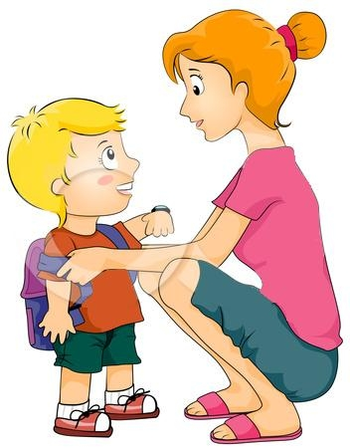
Anna Baranowska
Wiktoria Trafas
Roksana Kosiba
Sonia Piotr
Aleksandra Łucyk
Beata Dziekan
Weronika Chojnacka
Patrycja Chojnacka
Andrzej Andrzejewski

